Федеральное государственное автономное образовательное учреждение высшего образования «Национальный исследовательский университет ИТМО»

Факультет программной инженерии и компьютерной техники

Лабораторная работа №3

**Регулярные выражения**

Вариант №5_3_3_5_3

Выполнил

Макогон Ярослав Вадимович

Номер группы: P3118

Проверилa

[Малышева Т. А.](https://my.itmo.ru/persons/165275)

**Содержание**

Задание 3

Основные этапы вычислений 5

Заключение 11

Список использованных источников 12

### Задание

Обязательное задание:

1. Реализуйте программный продукт на языке Python, используя регулярные выражения по варианту, представленному в таблице.
2. Для своей программы придумайте минимум 5 тестов. Каждый тест является отдельной сущностью, передаваемой регулярному выражению для обработки. Для каждого теста необходимо самостоятельно (без использования регулярных выражений) найти правильный ответ. После чего сравнить ответ, выданный программой, и полученный самостоятельно. Все 5 тестов необходимо показать при защите.
3. 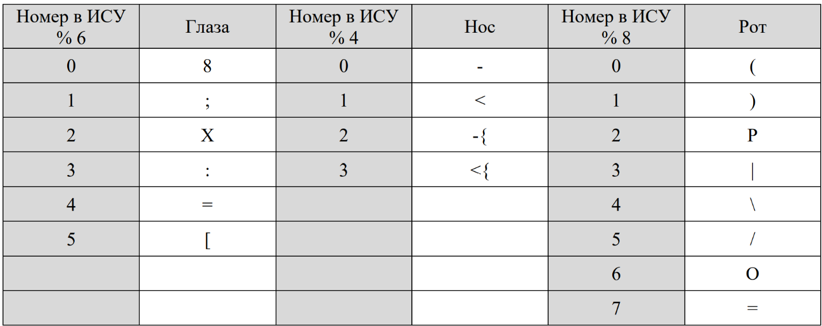 Программа должна считать число смайликов определённого вида (вид смайлика описан в таблице вариантов) в предложенном тексте. Все смайлики имеют такую структуру: [глаза][нос][рот]. Вариантом является различные наборы глаз, носов и ртов.

Рисунок 1. Таблица вариантов смайликов

Вариант смайлика по номеру ИСУ (466595):

466595 % 6 = 5 => глаза: [

466595 % 4 = 3 => нос: <{

466595 % 8 = 3 => глаза: |

Смайлик: [<{|

Дополнительное задание:

1. Реализуйте программный продукт на языке Python, используя регулярные выражения по варианту, представленному в таблице.
2. Для своей программы придумайте минимум 5 тестов. Каждый тест является отдельной сущностью, передаваемой регулярному выражению для обработки. Для каждого теста необходимо самостоятельно (без использования регулярных выражений) найти правильный ответ. После чего сравнить ответ, выданный программой, и полученный самостоятельно. Все 5 тестов необходимо показать при защите. Пример тестов приведён в таблице.
3. Можно использовать циклы и условия, но основной частью решения должны быть регулярные выражения.

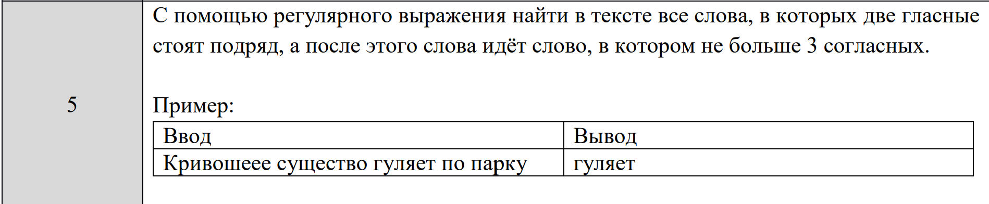

Рисунок 2. Дополнительное задание 1

1. Реализуйте программный продукт на языке Python, используя регулярные выражения по варианту, представленному в таблице.
2. Для своей программы придумайте минимум 5 тестов. Все 5 тестов необходимо показать при защите.
3. Протестируйте свою программу на этих тестах.
4. Можно использовать циклы и условия, но основной частью решения должны быть регулярные выражения.

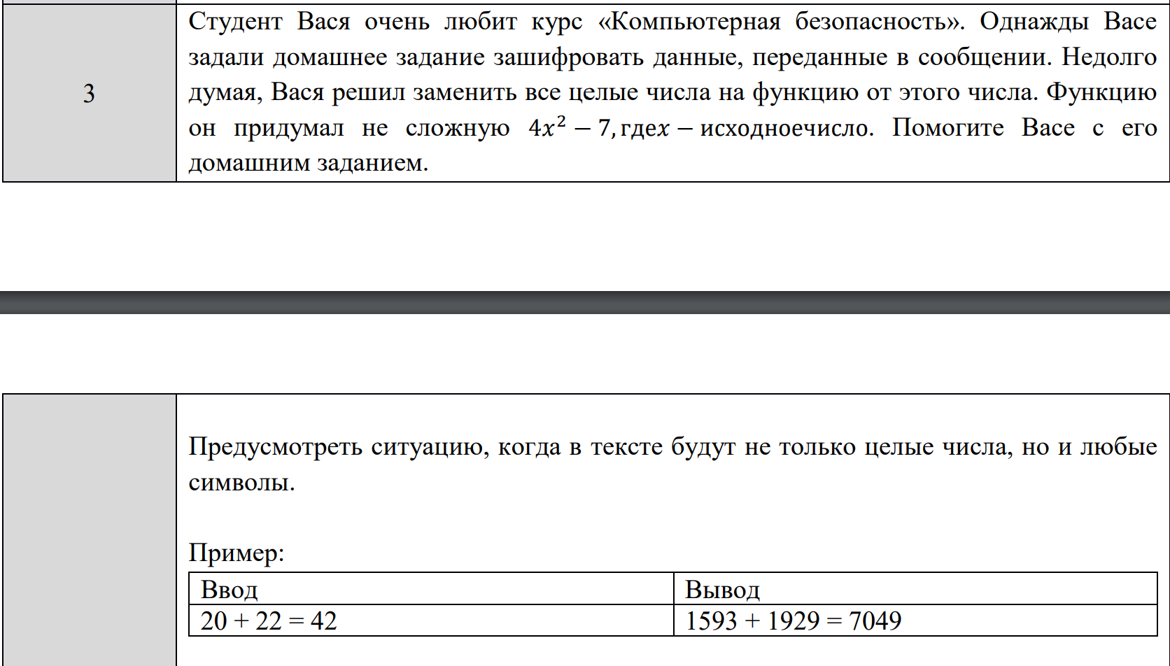

Рисунок 3. Дополнительное задание 2

### Основные этапы вычислений

Обязательное задание:

Написана программа на Python, выполняющая поставленное задание:

**import** **re**

**def** **count_emoji**(emoji, text):

**return** len(re.findall(r"\[\<\{\|", text))

input_string = str(input())

emoji = "[<{|"

number_of_emoji = count_emoji(emoji, input_string)

**print**("Количество смайликов ", emoji, " : ", number_of_emoji)

Тесты для проверки корректности работы программы:

1. [[[<{[<{|<{[<{|}[<{|->[<|[<{|=[<{| **- ответ 5**

**Ответ программы:**



Рисунок 4. Ответ программы на тест 1 задания 1

1. [{|}>[<{<{|}>][<{}>]<{}>[{|}[<{|}>|}>[<{|}>][<|}>[<|>][<{|}>][<{}>]<|][<{|}>][<{}>][<{|}>][<{|}>] **- ответ 6**

**Ответ программы:**



Рисунок 5. Ответ программы на тест 2 задания 1

1. [<{|*[]}{<|[<{|[<{|["|as"[<{|[]45-][<{| ][ -=av][b {]}][<{| ;a /[<{|a 7 ''[<{| ]\as']q%;4r  **-ответ 8**

**Ответ программы:**



Рисунок 6. Ответ программы на тест 3 задания 1

1. ⽂Ⲽ⛝[<{|ⱌ⳶⪯⤀⮁⇭⎴❈⌛≞⮽ℐ❔⌿⠒⏦⛶⃮₳⫭ⱋ[<{|≒∿⻘Ⲹ⒞⛴⢖⵲⣓▶⤙➇⑑⒝◣⣺⊢⢯∬⣚[<{|⅋⭶⦩ℙ⣷ⓧ⧒⛐⼢⯀[<{|❕↓⯅ⱳ⥆⦪⋞⦎⒕➂[<{|⨛⡫⚻⎝⬈⁕Ⲕ⑸Ⲹ⻻⎃₅┊⮹[<{|☥╃⎃⧞⒖⠥⣭Ⓦ ⥒⚻[<{|⡤⒧Ⅸ₟⩂♔⑚⵴⤞ⴰ⺩ⱔ⿃⡡❭⨐╬ⴢ⯑⌨⦜❉⭌⪏⋔⫳⴦⳪⡭ⷡ⏸☘⟘⬓⇜⓹⃙⿧✊❟⼏⬲[<{|Ⱕⲍ➶⦏⯛☼ⴕⓙ⬕↪⣕⟥⧴⧹⩲⎈⃷≨₼⑀☠♯⁣☷⶝⽕⎏⳽⶘⤋♒▨➖[<{|③⿖⺨⼔⪂⮉⎮※⧊⳧⪊ⵝₛ⨙Ⓚ↰⬦✈⍺⌆⚨∪⿏[<{|⤫⠁⍳ⵢⴂ⧑⚈⚄Ⱕ☭ **- ответ 10**

**Ответ программы:**

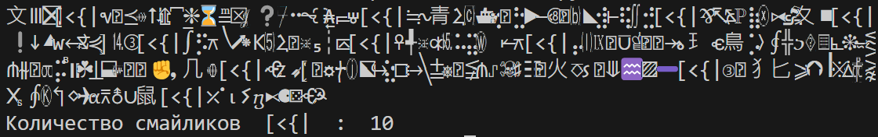

Рисунок 7. Ответ программы на тест 4 задания 1

1. [{as|}[<{|>[<{<{d|}>][<&{[<{|}>]as|}>[2<{|^}>][<|}>d[[<{|3<|#d%>][<[<{|{|}>[<{[<{|6}>7]a%[<{}>]<|6][<%{[<{|>]%[<{}>][[<{|4<{|}>d{|}>sd}>]*4[<{[<{|}>][<{|<|][<8{|}>]3[<{}a>]#[<{|}>][<58{|}>][{as|}[<{|>[<{<{d|}>][<&{[<{|}>]as|}>[2<{|^}>][<|}>d[[<{|3<|#d%>][<[<{|{|}>[<{[<{|6}>7]a%[<{}>]<|6][<%{[<{|>]%[<{}>][[<{|4<{|}>d{|}>sd}>]*4[<{[<{|}>][<{|<|][<8{|}>]3[<{}a>]#[<{|}>][<58{|}>] **– ответ 20**

**Ответ программы:**

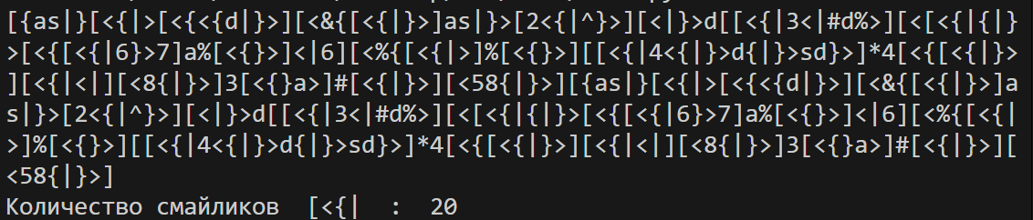

Рисунок 8. Ответ программы на тест 5 задания 1

Дополнительное задание:

Написана программа на Python выполняющая поставленную задачу в дополнительном задании 1:

**import** **re**

**def** **find_combinations**(input):

pattern=r"\S*[aаиеёоуыэюяaeiou][aаиеёоуыэюяaeiou]\S*\s(?:(?:[aаиеёоуыэюяaeiou]*[^aаиеёоуыэюяaeiou\s][aаиеёоуыэюяaeiou]*[^aаиеёоуыэюяaeiou\s][aаиеёоуыэюяaeiou]*[^aаиеёоуыэюяaeiou\s][aаиеёоуыэюяaeiou]*\b)|(?:[aаиеёоуыэюяaeiou]*[^aаиеёоуыэюяaeiou][aаиеёоуыэюяaeiou]*[^aаиеёоуыэюяaeiou\s][aаиеёоуыэюяaeiou]*\b)|(?:[aаиеёоуыэюяaeiou]*[^aаиеёоуыэюяaeiou\s][aаиеёоуыэюяaeiou]*\b)|(?:[aаиеёоуыэюяaeiou]+\b))"

words = input.split()

result = []

index_of_last_match = -**1**

delta = **0**

**for** i **in** range(**0**, len(words)):

to_re = ' '.join(words)

found_combination = re.search(pattern, to_re, flags= re.I)

**if** found_combination:

**if** index_of_last_match != found_combination.start() + delta:

index_of_last_match = found_combination.start() + delta

result.append(found_combination[**0**])

delta += len(words[**0**]) + **1**

words.pop(**0**)

**return** result

input_string = str(input())

combinations = find_combinations(input_string)

result = []

**for** combination **in** combinations:

word = combination.split()[**0**]

result_word = re.sub(r"[^\da-zа-яё]", '', word, flags=re.I)

result.append(result_word)

**if** len(result) != **0**:

**print**("Ответ: ", *result)

**else**:

**print**("Ничего не найдено")

Тесты для проверки корректности работы программы:

1. Яркие лучи солнца заливают садовые аллеи – **ответ: Яркие заливают садовые**



Рисунок 9. Ответ программы на тест 1 задания 2

1. basdb bajsd babsdjb bbfoow bow pd jso j23pn nwin ppfwepaos – **ответ: bbfoow**



Рисунок 10.Ответ программы на тест 2 задания 2

1. aa bbbaa bb aoa qp – **ответ: aa bbbaa aoa**



Рисунок 11. Ответ программы на тест 3 задания 2

1. Тема: «Современные языки программирования. Python. Основы регулярных выражений.» - **ответ: Современные**



Рисунок 12. Ответ программы на тест 4 задания 2

1. 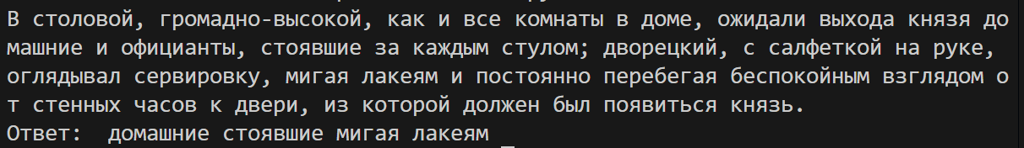В столовой, громадно-высокой, как и все комнаты в доме, ожидали выхода князя домашние и официанты, стоявшие за каждым стулом; дворецкий, с салфеткой на руке, оглядывал сервировку, мигая лакеям и постоянно перебегая беспокойным взглядом от стенных часов к двери, из которой должен был появиться князь. – **ответ: домашние стоявшие мигая лакеям**

Рисунок 13. Ответ программы на тест 5 задания 2

Написана программа на Python выполняющая поставленную задачу в дополнительном задании 2:

**import** **re**

**def** **encrypt_string**(input):

numbers = re.findall(r"\-?\d+", input)

splited_string = re.split(r"\-?\d+", input)

result = splited_string[**0**]

**for** i **in** range(**0**, len(numbers)):

change_to = str(int(numbers[i])\*\***2** * **4** - **7**)

result += change_to + splited_string[i + **1**]

**return** result

input_string = str(input())

result = encrypt_string(input_string)

**print**("Ответ: ", result)

1. 12 + 12ans – 124 oqwe = 0120– **ответ: 569 + 569ans – 61497 oqwe = 57593**



Рисунок 14. Ответ программы на тест 1 задания 3

1. dnio124nkdsf4pn5i67ni4o3-0sd32ml[sd234owe – **ответ: dnio61497nkdsf57pn93i17949ni57o29--7sd4089ml[sd219017owe**



Рисунок 15. Ответ программы на тест 2 задания 3

1. as 2 gf3 2asd 1 3df 4 9 1dda – **ответ: as 9 gf29 9asd -3 29df 57 317 -3dda**



Рисунок 16. Ответ программы на тест 3 задания 3

1. iop12dsaop2e 1=1-2 142 s49mksda – **ответ: iop569dsaop9e -3=-39 80649 s9597mksda**



Рисунок 17. Ответ программы на тест 4 задания 3

1. q1xcv23sdf456eqw7qew89weq0 jo0123 pqw[=32]64 12 – **ответ: q-3xcv2109sdf831737eqw189qew31677weq-7 jo60509 pqw[=4089]16377 569**



Рисунок 18. Ответ программы на тест 5 задания 3

### 

### Заключение

### Были изучены принципы работы регулярных выражений

### Проделана практика по работе с регулярными выражениями на языке программирования Python

### Выучены основные обозначения и механики регулярных выражений

### Список использованных источников

1. Статья “Регулярные выражения в Python от простого к сложному.” – URL: <https://habr.com/ru/articles/349860/#Primer_ispolzovaniya_vseh_osnovnyh_funktsiy>
2. Статья “Python RegEx: практическое применение регулярок” – URL: <https://tproger.ru/translations/regular-expression-python>